## AERONÁUTICA CIVIL



TRANSPORTE AEREO COLOMBIANO

CALIDAD DE SERVICO

FEBRERO 2009

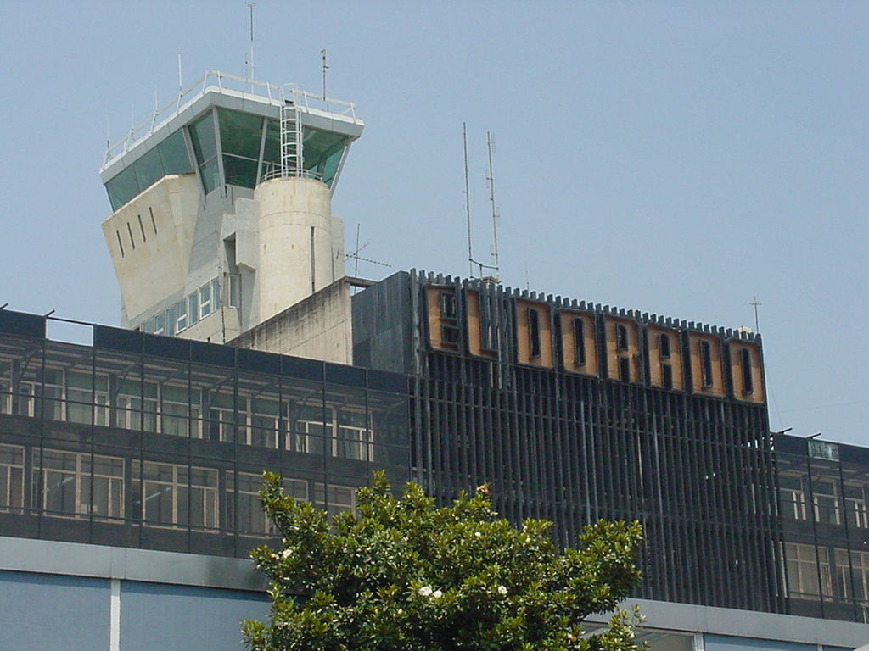

**FERNANDO SANCLEMENTE ALZATE**

**Director General Aerocivil**

**ILVA RESTREPO ARIAS**

**Jefe Oficina de Transporte Aéreo**



**EDICIÓN**

**TATIANA BALLEN LOZANO**

**Administradora de Aerolíneas**

**1. INFORME DE QUEJAS MENSUAL**

## MOTIVO DE LAS QUEJAS

La insatisfacción de los usuarios domésticos se presentó por: horario 54 quejas (48.2%), deficiencias en la Información y atención de las aerolíneas 40 (35.7%), Sobreventa 7 (6.3%), por Equipaje 9 (8.0%) y finalmente por Reservas 2 (1.8%).



Comparativamente como se observa en el grafico anterior en el mes de FEBRERO de 2008 con el de este año, encontramos que en el presente año disminuyeron las quejas por incumplimiento Sobreventa y Reservas, las demás aumentaron.



La insatisfacción de los usuarios en vuelos internacionales en el mes de FEBRERO se presentó por: Horario 32 quejas (38.1%), Equipaje 10 quejas (11.9%), Sobreventa 0 (0.0%), Deficiencias en la Información 40 quejas (47.6%), y finalmente Reservas en un 2 (2.4%).



En cuanto al grafico comparativo de quejas en vuelos Internacionales de los períodos de FEBRERO de 2008 y 2009, los motivos de incumplimiento de horario y información deficiente aumentaron en el presente año, mientras que equipaje, reservas y sobreventa disminuyo notablemente.



## 1.2 QUEJAS POR AEROLINEA

En las siguientes gráficas observamos las quejas que por cada diez mil pasajeros movilizados se recibieron en FEBRERO. En el mercado internacional las aerolíneas más denunciadas fueron Air Comet A.Argentinas. En las nacionales las aerolíneas ADA y Satena.





**2. INFORME DE CUMPLIMIENTO MENSUAL**

## 2.1 CUMPLIMIENTO DEL SERVICIO

A continuación, presentamos el análisis de cumplimiento de vuelos regulares correspondiente al mes de FEBRERO de 2009, basado en la información remitida por 24 aerolíneas regulares internacionales y 6 nacionales.



A nivel internacional, como se observa en la gráfica anterior, que de 2.800 vuelos, 2.488 cumplieron (89%), 282 presentaron demoras (10%) y 30 fueron cancelados (1 %).



En el mercado nacional se realizaron 15.389 vuelos; 11.738 cumplieron (79%), 3.092 sufrieron demoras (20%) y 559 fueron cancelados (4%).

* 1. CUMPLIMIENTO DE LAS AEROLINEAS

Este indicador, de cumplimiento de las empresas, se obtiene excluyendo los vuelos demorados o cancelados por causas ajenas a las aerolíneas, como condiciones metereológicas y obstrucción de pistas.



A.Argentinas, Air France, Iberia, Dutch, Lan Peru Spirit, Taca Peru y Varig presentaron un índice de cumplimiento del 100%; en el otro extermo encontramos a A. Galapagos 51%, Air Comet 50%, Cubana 50%.



Las empresas, en el mercado nacional, han tenido un mejor cumplimiento. La empresa más cumplida fue Avianca 95% y la de menor cumplimiento fue Easyfly con un 85%.

El promedio de demora en la operación doméstica en FEBRERO fue de 53 minutos, en la operación internacional este promedio fue de 53 minutos.

**CUADROS ANEXOS**



|  |
| --- |
|  |
|  |



